PA-9980P分区寻呼器
使用手册
性能特点：
- 十通道分区寻呼
- 10通道警报输入/激活输出
- 具有遥控接口
- 2路话筒输入，2路线路输入
- 内置钟声发生器
- 具有默音功能
前面板：
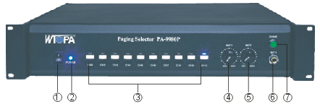

- 电源开关 ⑤话筒2音量旋钮
- 电源指示灯 ⑥话筒1输入插孔
- 分区选通键 ⑦钟声按钮
- 话筒1音量旋钮

后面板及连接：
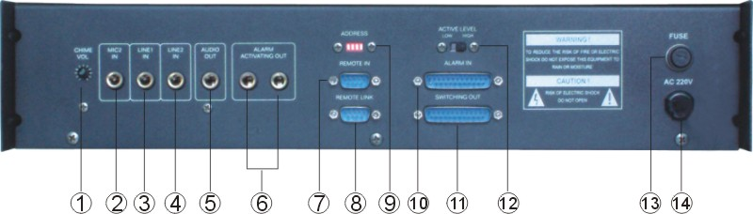

- 钟声音量旋柄 ⑧遥控链接
- 话筒2输入 ⑨优先地址设定
- 紧急/线路1输入 ⑩高低电平警报输入
- 线路2输入 选通短路输出口
- 音频输出 警报输入电平选择
- 警报激活输出 保险丝
- 遥控输入 电源线
自动默音功能：
线路1、话筒1乃优先输入口，由这些口输入之信号将自动抑制其它输入信号。其中线路1具有最高优先级，能抑制所有其它输入信号，因而具有强插功能。建议把寻呼话筒接于“话筒1”，警报器接于“线路1”。
连接方法：
- 简易模式（无警报功能）

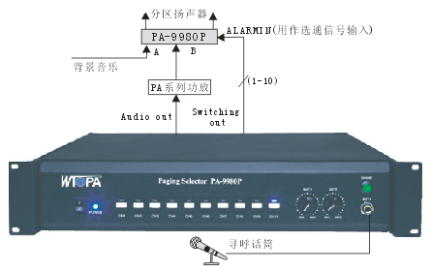

2．基本模式

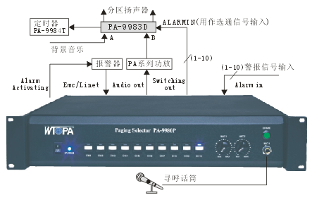

3．遥控模式

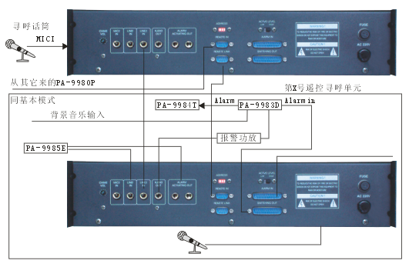

使用方法：
1.面板上CH1燙H10为十个通道寻呼选通开关,按一下,开关灯亮表示选通,再按一下，开关灯灭,表示断开.选通信号由选通出口 SWITCHING OUTPUT"输出.
2.警报输入口 ALARMIN"(见图1)的第1号?0号端子分别对应管理CH1燙 10十个通道，第11?5端子为公共地线.输入信号可以是+12V?4V的高电平或0V低电平信号(输入电流小于3mA).当ACTIVELEVEL设定开关置于HIGH时,高电平信号有效;当该设定开关置于LOW时,短路(低电平)信号有效.当有任一端子输入电平与告警电平相同时,相应通道即告警SWITCHING OUTPUT相应端子输出短路信号,SWITCHING OUTPUT口的配置与 ALARMIN"相似,即第1?0号端子分别为CH1燙h10十个通道输出口的热端,第11?5端子为公共地线.输出有效时呈短路状态.该口应与本系统设备的 PA-9983D"连接,以便自动选通相应的扬声器区(参看系统连接图).
3.当警报输入口 ALARMIN"任一端子有警报信号输入时,报警激活输出口 ALARM ACTIVATING OUT"即有短路信号输出,用于激活警报信号发生器.注意,在使用的PA-9980P分区寻呼系统中,PA-9983D的ALARM OUT不应连接到报警信号发
生器,但仍可用于启动定时器(参看连接图)
4.后面板上的地址开关ADDRESS仅在遥控模式中使
用,当有多台PA-9980P遥控分区寻呼时,各台应分
别设定地址及优先顺序.
性能规格：
输入阻抗及灵敏度 | Micl，2：600Ω，1.8mv，不平衡  Linel，2：10kΩ，500mv，不平衡
音频信号输出 | 0dBV
频响 | Mic：90Hz-16kHz；Line：20Hz-18kHz
信噪比 | Mic input：80dB  Line input：80dB
告警电平 | 0V or ±12~24V可预置
保护 | AC 保险丝X1
电源 | AC 220-240V/50~60Hz
尺寸(长X宽X高) | 482X365X88(mm)
毛重 | 7．66kg
净重 | 6．23kg

